Клонирование репозитория и просмотр удаленных репозиториев

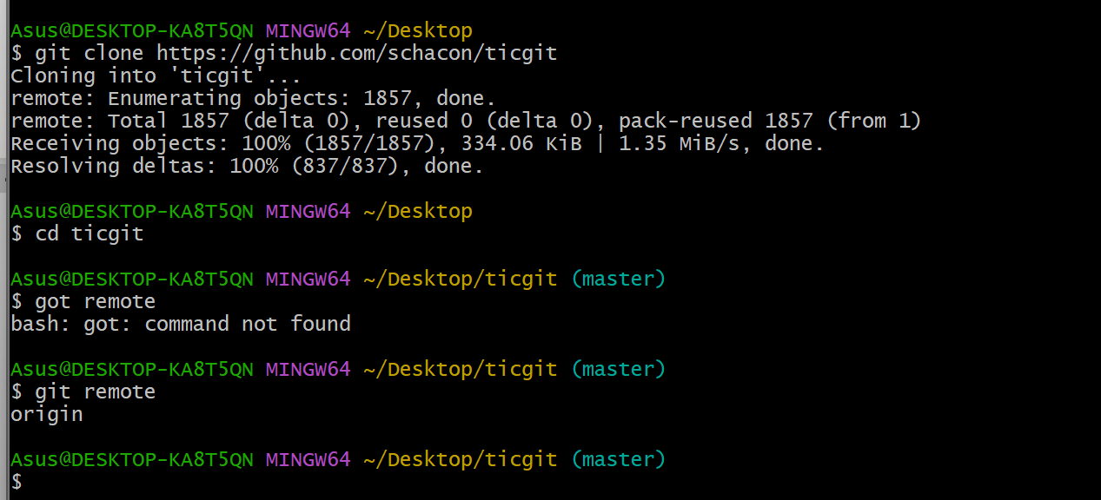

Просмотр удаленных репозиториев с ключом -v

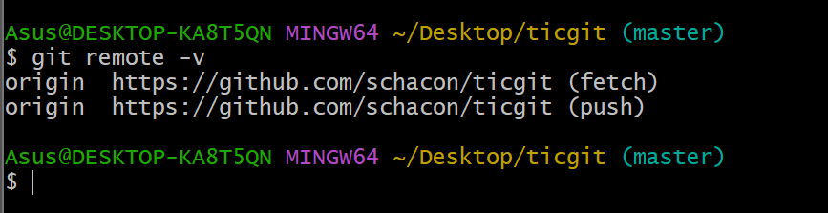

Добавление удаленного репозитория

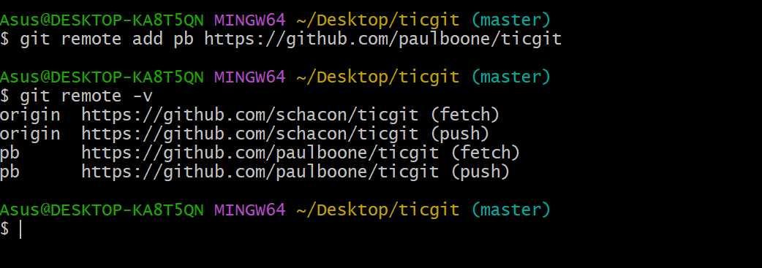

Использование имени вместо пути

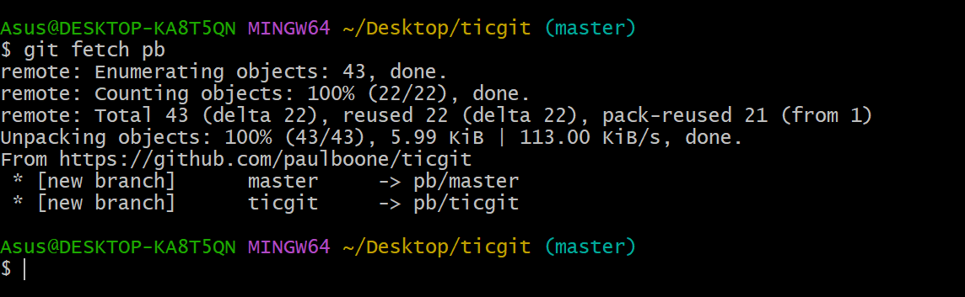

Получение данных из удаленных проектов

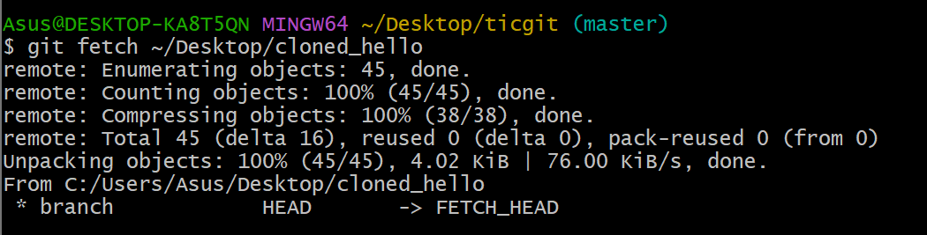

Отправка изменений в удаленный репозиторий



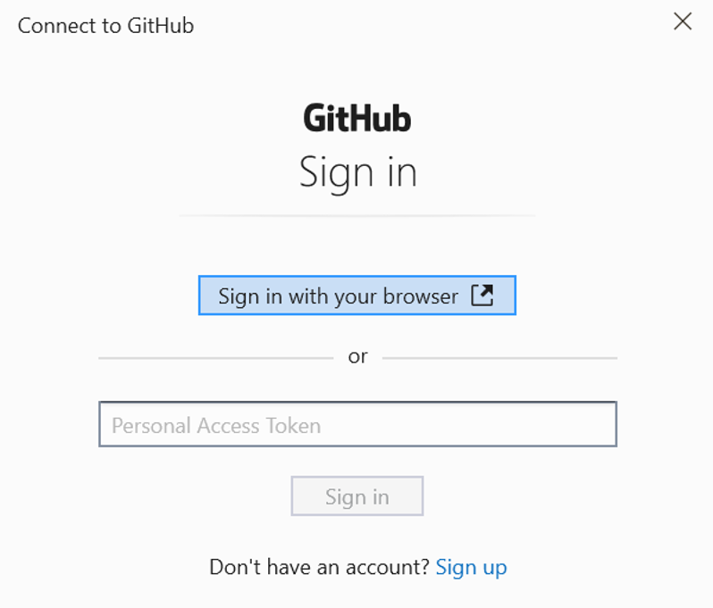

Информация об удаленном репозитории

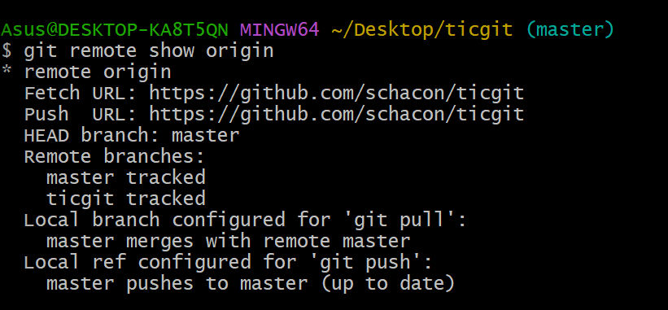

Переименование удаленного репозитория

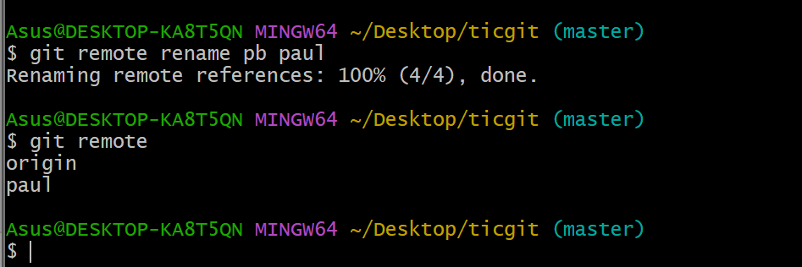

Удаление удаленного репозитория

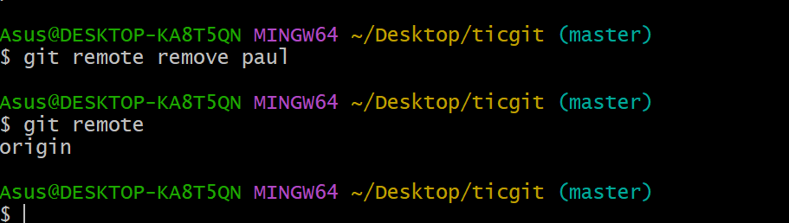

Просмотр тегов

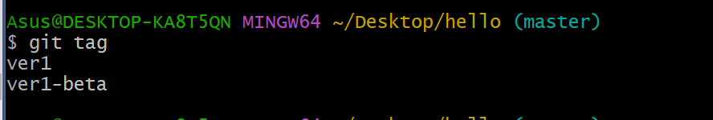

Создание аннотированной метки

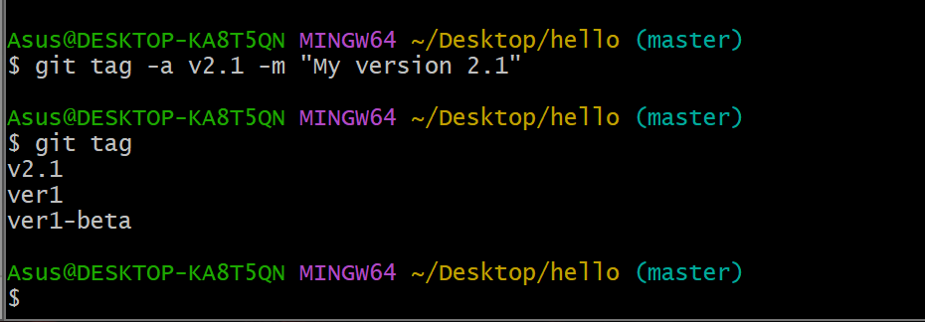

Просмотр данных тега

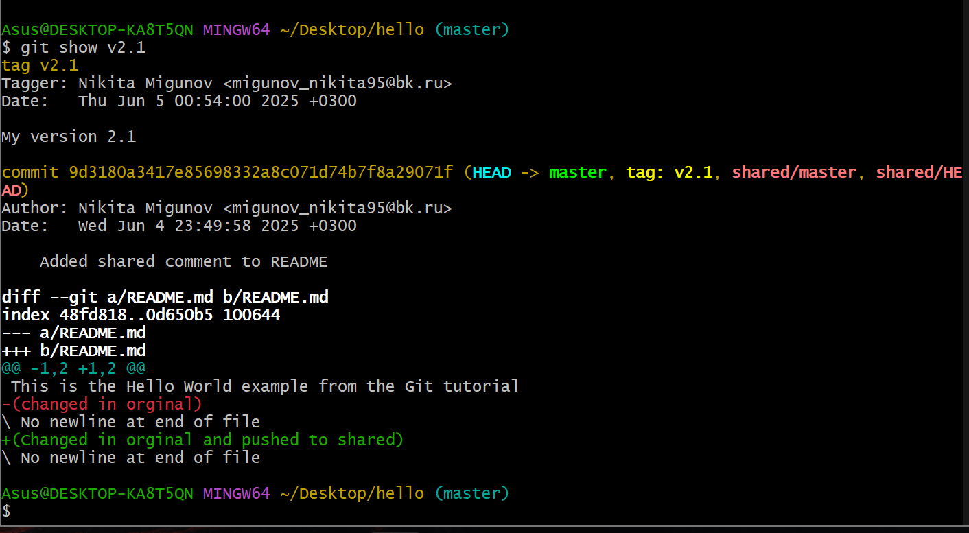

Создание легковесной метки

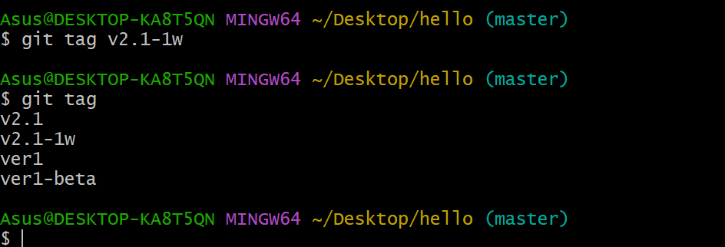

Просмотр данных тега

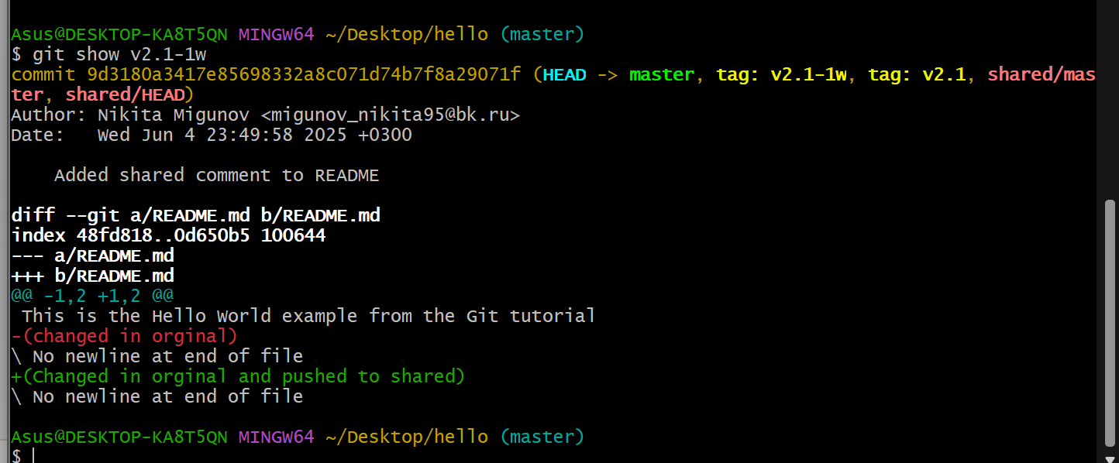

Просмотр истории

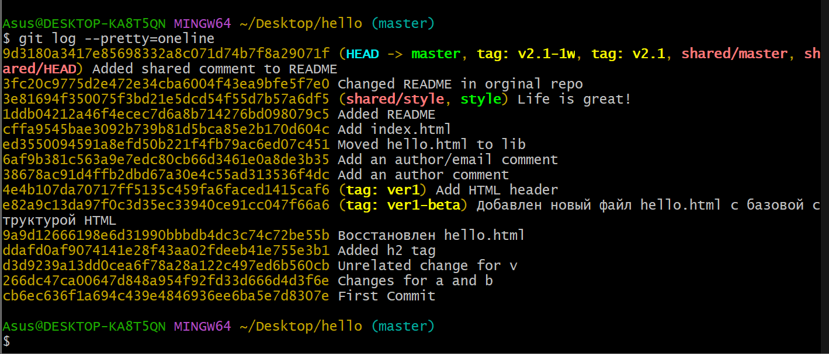

Создание тега определенному коммиту



Ввод сообщения в текстовом редакторе

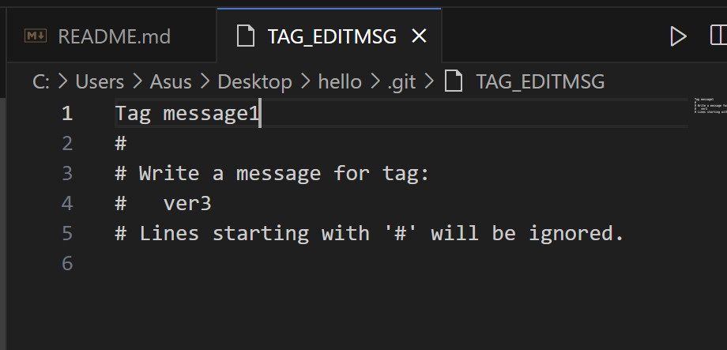

Просмотр данных тега

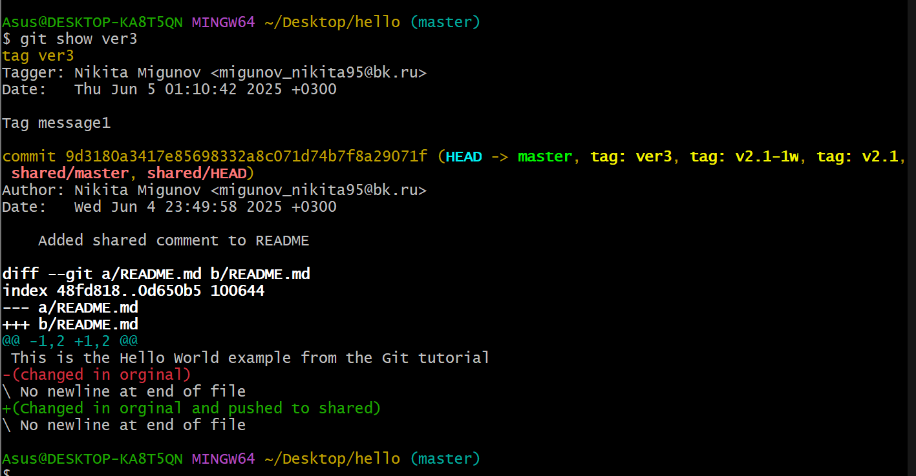

Отправка тега на удаленный сервер

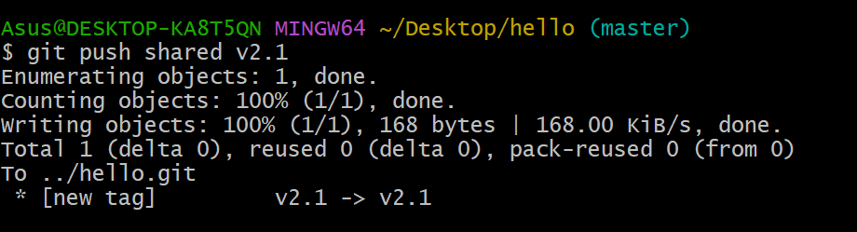

Отправка всех тегов на сервер

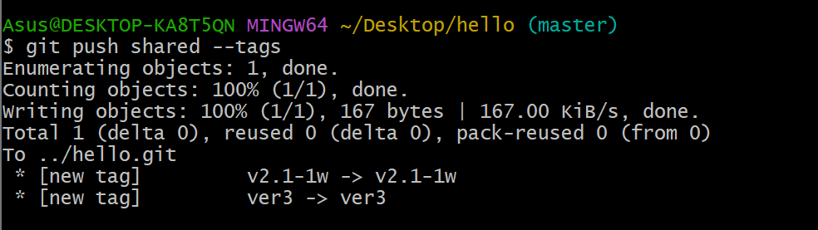

Удаление тега

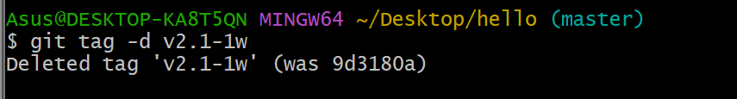

Удаление тегов с сервера

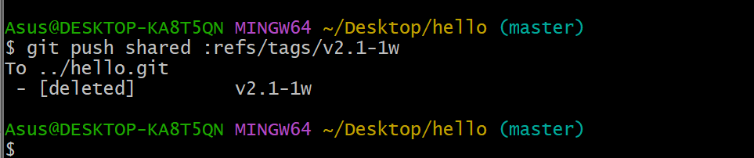

Переключение на метку

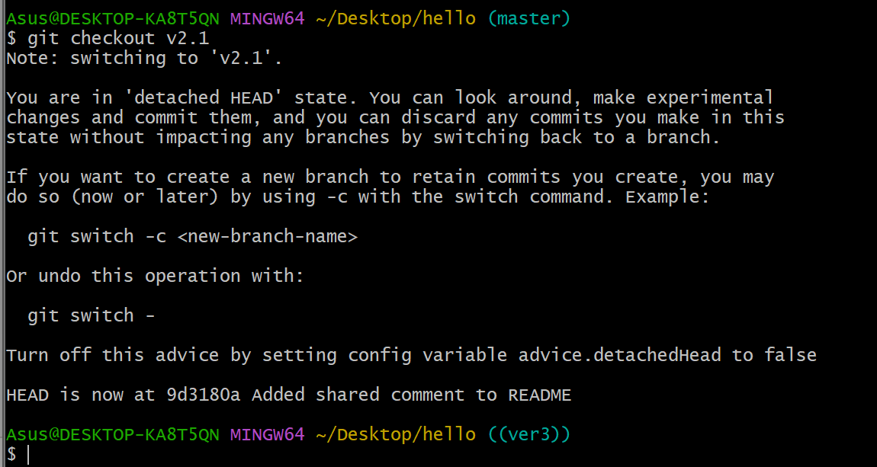

Создание новой ветки

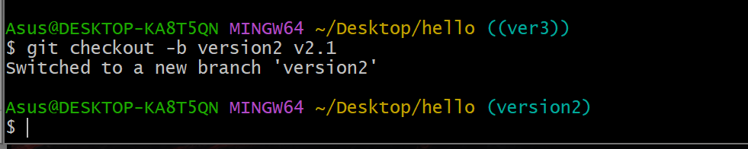

Задание алиасов

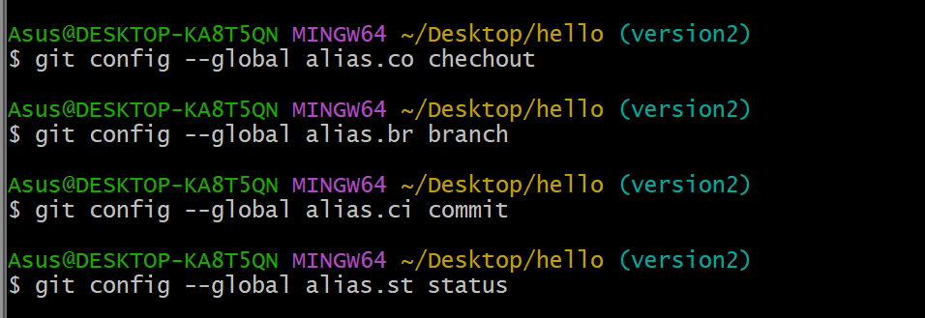

Создание псевдонима исключения файла из индекса

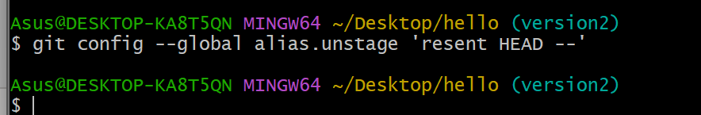

Использование созданного псевдонима

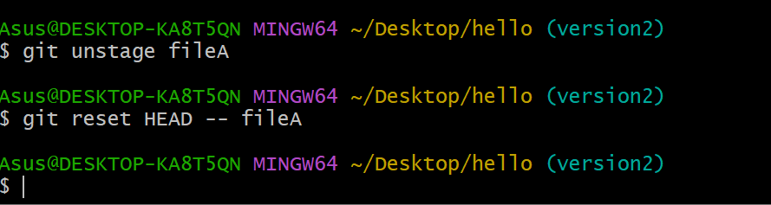

Создание алиаса для просмотра последнего коммита

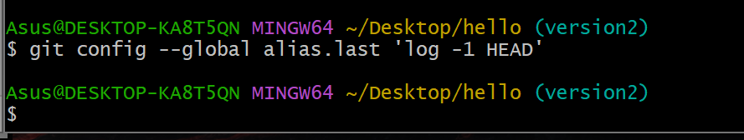

Результат работы созданного алиаса

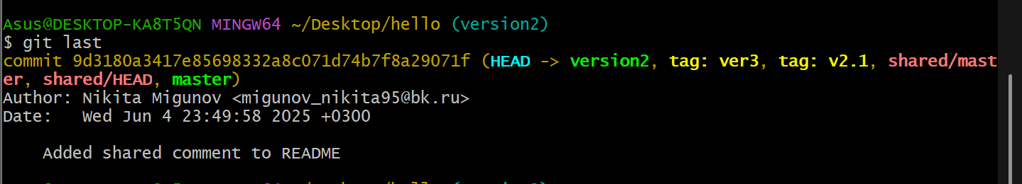

Создание псевдонима внешней команды

